МБДОУ «Александровский детский сад «Ягодка»

Конспект непосредственной образовательной деятельности
по тестопластике в первой младшей группе

«Дымковский петушок»

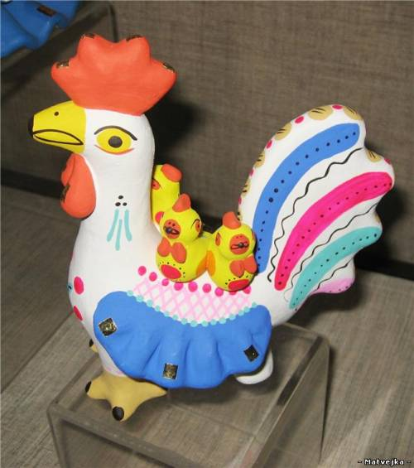

Подготовила: воспитатель
Семушенкова Любовь Васильевна
Дата проведения: 22января 2015г
Время проведения :10 минут
Место проведения: групповое помещение

Предварительная работа: рассматривание картинок дымковских игрушек, рассматривание альбома «Народная игрушка», рассматривание народных игрушек.
Программное содержание: Продолжать учить детей отщипывать маленькие кусочки теста от куска и скатывать из них шарики диаметром -5-7 мм. Надавливать указательным пальцем на шарик, прикрепляя его к основе, развивать мелкую моторику, знакомить с народным творчеством.
Оборудование: кусочки разноцветного теста, доска для лепки, силуэтное изображение петушка, петушок–игрушка, картинки с изображением дымковских игрушки, влажные салфетки
Ход НОД:
Дети стоят в кружке рядом с воспитателем.
Воспитатель обращает внимание детей на игрушку-петушка.
-Ребята, посмотрите, кто к нам прилетел в гости? (Петушок)
-Правильно, петушок, а давайте мы с вами вспомним про него стихотворение (Воспитатель читает потешку, дети договаривают за ним знакомые слова):
Петушок, петушок,
Золотой гребешок,
Масляна головушка,
Шелкова бородушка,
Что ты рано встаешь,
Голосисто поешь,
Деткам спать не даешь?
(Воспитатель голосом петушка)
-Я к вам в гости летел, друзей привел. Вот они мои друзья. (Воспитатель обращает внимание детей на мольберт, на котором стоят картинки с изображением дымковских игрушек)
Воспитатель:
-Ребята, посмотрите, кого это петушок к нам в гости привел (Дети называют животных изображенных на картинке). А вам нравятся наши гости (Да). Посмотрите, чем они украшены (точками, кружочками). Молодцы.
-А у нас с вами что-то лежит на столе, давайте возьмем стульчики и посмотрим. (Дети рассаживаться за столы).
- Петушок привел к нам других петушков, но они очень грустные, почему они грустят, как вы думаете? (Потому что они не украшены). Правильно! Давайте поможем петушку и украсим его друзей. Посмотрите, что лежит у вас на столах? (Тесто). А какого он цвета? (Красный, зеленый, синий). Молодцы, вы все цвета правильно назвали. Петушка мы с вами будем украшать кружками. Посмотрите, как мы это будем делать.
(Воспитатель показывает поэтапное выполнение работы.)
1. Возьмем кусочек теста в руку и оторвем от него маленький кусочек.
2. Большой кусок положим обратно на доску, а из маленького кусочка скатаем шарик.
3. Положим тесто в ладошку и накроем его другой ладошкой, будем катать тесто круговыми движениями.
4. Наш маленький шарик положим на петушка и прижмем его пальчиком .
5. Получился кружок.
6. А теперь вы попробуйте сделать так же.
Дети самостоятельно (если нужно то с помощью воспитателя ) выполняют работу.
Петушок подлетает к каждому ребенку и смотрит на его работу.
Петушок: - Ах, какие вы все молодцы! Какие замечательные друзья у меня получились!
Воспитатель: - А мы петушок еще и играть умеем. Так как мы еще маленькие, то превратимся не в петушков , а в цыпляток.
Воспитатель вместе с детьми играет в игру «Вышла курочка гулять». Петушок прощается с ребятами и обещает им прилететь в гости еще раз.

